**Veb aplikacija za rad sa tužilaštvom**

Igor Papšot-Kozik

Fakultet tehničkih nauka

Univerzitet u Novom Sadu

papsot.kozik.sr3.2020@uns.ac.rs

Sažetak: ...

Ključne reči: ...

# Uvod

...

# Srodna istraživanja

...

## Prvi odeljak

...

## Drugi odeljak

...

# Specifikacija zahteva

U ovom poglavlju su objašnjeni funkcionalni i nefunkcionalni zahtevi softverskog rešenja predstavljenog u ovom radu.

## Specifikacija funkcionalnih zahteva

U ovom odeljku su opisani funkcionalni zahtevi koje je potrebno da ispunjava softversko rešenje veb aplikacije za rad sa tužilaštvom.

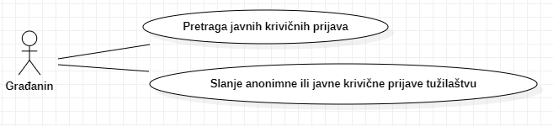

Slika 1 – Dijagram slušajeva korišćenja za funkcionalnosti građanina

|  |  |
| --- | --- |
| Naziv | Pretraga javnih krivičnih prijava |
| Učesnici | Građanin |
| Preduslovi | Građanin je ulogovan |
| Koraci | 1. Građanin unosi parametar za pretragu  2. Građanin potvrđuje unos |
| Rezultat | Građaninu se prikazuju tražene krivične prijave |
| Izuzeci | Ne postoji ni jedna krivična prijava |

Tabela 1 prikazuje opis slučajeva korišćenja “Pretraga javnih krivičnih prijava”

|  |  |
| --- | --- |
| Naziv | Slanje anonimne ili javne krivične prijave tužilaštvu |
| Učesnici | Građanin |
| Preduslovi | Građanin je ulogovan |
| Koraci | 1. Građanin unosi potrebne parametre  2. Građanin potvrđuje unos |
| Rezultat | Krivična prijava je kreirana |
| Izuzeci | Neko od polja nije uneseno |

Tabela 2 prikazuje opis slučajeva korišćenja “Slanje anonimne ili javne krivične prijave tužilaštvu”

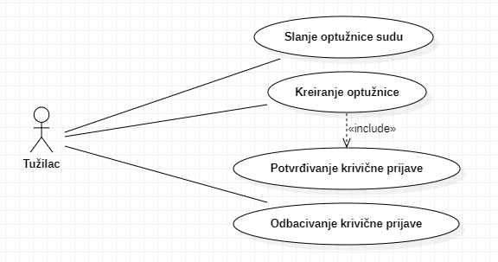

Slika 2 – Dijagram slučajeva korišćenja za funkcionalnosti tužioca

|  |  |
| --- | --- |
| Naziv | Slanje optužnice sudu |
| Učesnici | Tužilac |
| Preduslovi | Tužilac je ulogovan, Postoji optužnica |
| Koraci | 1. Tužilac bira optužnicu koja se šalje  2. Tužilac potvrđuje odabir |
| Rezultat | Optužnica je poslata sudskom servisu |
| Izuzeci | Servis suda nije u funkciji |

Tabela 3 prikazuje opis slučajeva korišćenja “Slanje optužnice sudu”

|  |  |
| --- | --- |
| Naziv | Potvrđivanje krivične prijave |
| Učesnici | Tužilac |
| Preduslovi | Tužilac je ulogovan, Krivična prijava ima status “na čekanju” |
| Koraci | 1. Tužilac bira krivičnu prijavu od koje će se kreirati optužnica  2. Tužilac potvrđuje odabir |
| Rezultat | Krivična prijava ima status “potvrđena” |
| Izuzeci | Krivična prijava ima status “potvrđena“ ili „odbačena” |

Tabela 4 prikazuje opis slučajeva korišćenja “Potvrđivanje krivične prijave”

|  |  |
| --- | --- |
| Naziv | Odbacivanje krivične prijave |
| Učesnici | Tužilac |
| Preduslovi | Tužilac je ulogovan, Krivična prijava ima status “na čekanju” |
| Koraci | 1. Tužilac bira krivičnu prijavu  2. Tužilac potvrđuje odabir |
| Rezultat | Krivična prijava ima status “odbačena” |
| Izuzeci | Krivična prijava ima status “potvrđena“ ili „odbačena” |

Tabela 5 prikazuje opis slučajeva korišćenja “Odbacivanje krivične prijave”

## 3.2. Specifikacija nefunkcionalnih zahteva

...

# Specifikacija dizajna

Dizajn predstavljenog softverskog rešenja će biti opisan u ovom poglavlju.

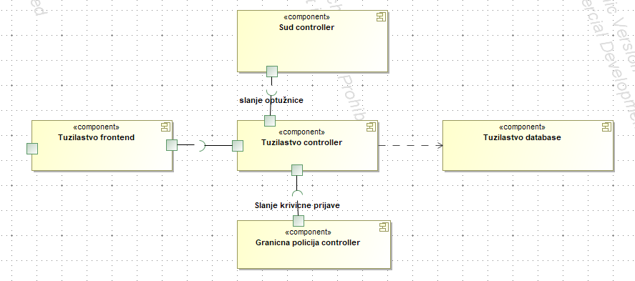

Slika 3 – Dijagram komponenti

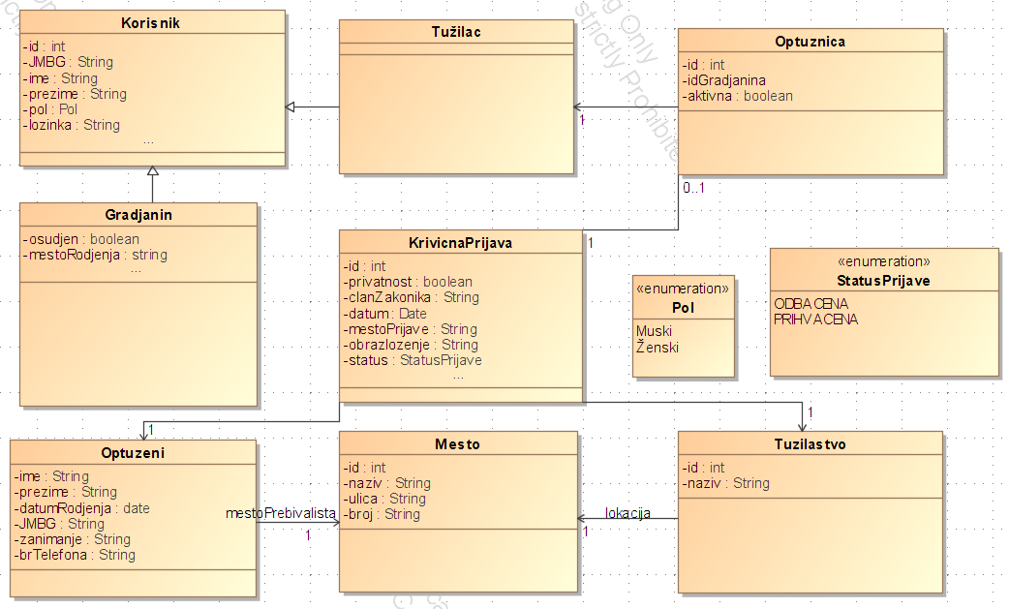

Slika 4 – dijagram klasa

Klasa korisnik reprezentuje korisnike sistema i sadrži njihove lične podatke za autentifikaciju na sistem. Klase građanin i tužilac su specijalizacije klase korisnik i sadrže dodatne podatke koje su potrebne korisnicima sa ulogama tužilac i građanin. Klasa krivična prijava sadrži podatke o krivičnoj prijavi koja je podneta, a relacijama sa klasama optuženi i tužilaštvo ima pristup i podacima o osobi protiv koje je podneta krivična prijava i tužilaštvu gde je to urađeno. Klasa mesto sadrži detaljne podatke o nekom mestu, koje je ili mesto prebivališta optuženog ili lokacija tužilaštva.

# Implementacija

...

# Demonstracija

...

# Zaključak

...

# Reference

...